刘晓松：以原创为利器 攻坚3G市场
——访A8电媒音乐控股有限公司董事长兼首席执行官
香港文汇报2008-09-19
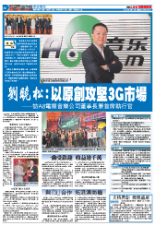
香港资本市场上首只无线网络音乐概念股诞生了！创造这个“第一”的人是刘晓松。6月12日，他创办的A8电媒音乐控股有限公 司（00800.HK），下称“A8音乐”）在香港联交所挂牌上市。

刘晓松并没有停下前进的脚步。继在中国内地成功打造UGC原创音乐平台后，他把目光投向了香港的3G市场。

尽管在中国无线互联网行业，A8音乐并不是其中最大的公司，但A8音乐的成功，却改变了外界对无线互联网难以盈利的看法。这条无经验可借鉴的道路，刘晓松是如何走下来的呢？

双重身份 既投资又引资

1992年，正在攻读清华大学博士的刘晓松毅然南下，到深圳创立信力德系统有限公司。刘晓松忆述，此时，大学期间的老师、时任美国IDG创业投资亚洲区副总裁的熊晓鸽带来了一个新事物——风险投资。这引起了他极大的兴趣。

他发现做风险投资有其好处：投资一些早期创业型公司，能最先感知市场上、技术前沿和资本市场发生了什么，保证自己一直处于创新的前沿，不会被市场抛弃，从而能更好地把自己公司做好。恰好那时马化腾刚刚创建腾讯，正在为自己的QQ——即时通讯软件业务寻找投资。刘晓松就向腾讯注入投资。他摇身一变成了“投资人”。

据悉，通过投资腾讯，刘晓松获得了丰厚的投资回报，为日后再次创业及投资打下了坚实的基础。

吸引5家投资机构融资

2004年底，刘晓松正式启动新公司A8音乐的音乐战略，通过互联网以及移动运营商的无线网络来销售音乐内容，产品形式包括手机铃声、彩铃服务（RBTS）、交互式语音应答（IVR）。

一个新公司需要更雄厚的资金，才足以维持营运和发展。为了吸引更多投资机构，他把全部心思花在提供音乐服务上。他坦言，投资机构往往喜欢简单的商业模式；而且会从另一个角度去看企业。“例如他们通常会仔细咨询：公司的原材料是谁来提供的；万一不供应了怎么办；原材料价格上升了，公司如何应对，以保证利润等。”他边说边比划着。

“关键是用数据、时间去证明你公司的价值、前景以及抵御风险的能力。”对于如何吸引的风险投资，同时是投资人的刘晓松如此总结道。他认为，投资机构列出的问题和上市交易所的问题大同小异。企业可以从中得到反思，尽量向上市要求靠拢，对日后上市有莫大的帮助。

2005年底，A8音乐吸引了5家国际著名投资机构的融资，分别是：TDF Capital LLC；JAFCO Asia；Intel Capital Corporation；Mitsubishi UFJ Securities （HK） Capital Ltd 和IDG。这是A8音乐集团继2004年10月获得IDG投资以后的第2轮融资。

刘晓松介绍，在凭借无线网络音乐概念股上市之后，A8融资所得款项将主要用于收购具有潜力的音乐内容供货商、提升和推广UGC原创音乐平台，开发A8box音乐下载软件并进行3G业务整合等，余下款项用于集团额外营运资金。

创UGC平台 下载量带来千万收入

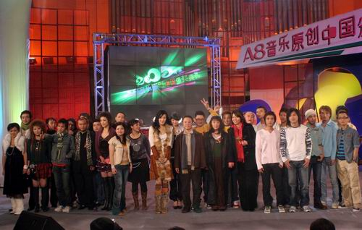
自2005年3月起，A8启动了全国性的数字音乐赛事——A8音乐原创中国大赛。图为2005年颁奖现场，众歌手合影留念。

“A8音乐的核心能力是UGC原创音乐平台。”刘晓松说。在国内，A8音乐已成功打造了一个向所有喜爱音乐的用户提供完全自由创作、发布、交流的网络音乐平台（www.a8.com）。

所有喜爱音乐的用户都可以通过这个平台自由创作、发布、交流网络音乐。经过几年的积累，音乐服务已成为A8音乐最受用户欢迎的业务，他透露，迄今为止，UGC原创音乐平台已经吸引了1万多个原创音乐人的支持，他们上传到UGC平台的原创歌曲超过5万首。

为了招徕更多的原创音乐人加入UGC平台，自2005年3月起，A8音乐集团启动了全国范围的数字音乐赛事——A8音乐原创中国大赛。刘晓松说，举办赛事的目的是让更多人了解原创音乐，了解A8音乐。“这亦是从网络虚拟空间发展到现实。数字音乐服务向外延伸的另一种体现。”

另一方面，刘晓松还争取与唱片公司的合作。A8音乐目前已收集超过5万件音乐作品，从EMI、华纳音乐、SONY BMG等众多唱片公司获取音乐版权资源。让更多音乐在UGC原创音乐平台上得到传播。与此同时，这些亦为公司带来的不菲的收入。在去年，《不想让你哭》一首歌曲的下载量就达到780万次，给A8音乐带来的收益为1610万元，而另一首《我不哭》的下载量约590万次，公司收益达到1110万元。

分食香港3G蛋糕

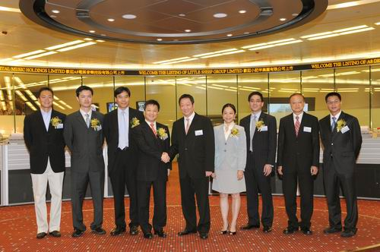
今年6月12日，A8在香港联交所挂牌上市。

行内人士早有共识：3G网络将是SP服务商的一块不容有失的“蛋糕”。刘晓松把目光投向了发展3G已非常成熟的香港市场。

今年2月，A8音乐集团宣布与香港最大的3G移动电讯运营商“3香港”合作，通过后者的3G互动移动多媒体网络平台，A8音乐将向香港用户推出其主打的《原创中国》音乐频道。这亦是A8音乐将其原创音乐业务推进内地以外市场的第一步。

通过整曲下载、铃声、彩铃及音乐视像，3香港的乐迷用户就可以感受内地原创多元音乐文化，聆听内地唱作人最新创作和了解最新音乐趋势。“在香港已然运行的3G网络上，我们的原创数字音乐下载在速度和形式上表现力更强，在香港的施展空间更大。我们旨在提供一个良好的流动互动平台，藉以扩阔的市场领域及为原创音乐开拓商机。”刘晓松语气充满了期待。他还说，“原创中国”音乐频道稍后亦将于3香港的同系公司3澳门的3G平台推出。

谈及未来，刘晓松表示，A8音乐计划通过兼并与收购其它服务提供商和内容提供商来增强音乐内容，并全方位扩展服务范围；同时，进一步对加强原创音乐方面的投入，积极推动原创音乐的发展。

个人简介
毕业于湖南大学，1987年毕业于电力科学院研究生部，获硕士学位

1991年至1992年期间在清华大学攻读博士研究生

1994年4月创办深圳市信力德电子有限公司

1997年11月组建由赛格股份有限公司和深圳市信力德电子有限公司合资成立的深圳赛格信力德智能电子系统工程有限公司，出任总经理，从事网络、通信和应用软件系统开发。

2000年5月创办A8音乐集团

2004年底，强势推出A8音乐品牌，并建立了UGC原创音乐平台www.a8.com，致力于成为数字音乐领域的旗舰品牌

2008年6月12日，A8音乐在香港联交所主板挂牌上市，是香港第一只数字音乐概念股，内地第一个以数字音乐概念上市的公司。
公司简介
A8电媒音乐是一家综合数字音乐公司。A8音乐通过其成熟的UGC原创音乐互动平台www.a8.com 及国际和国内唱片公司获取音乐内容，通过互联网、无线网络等新媒体与传统媒体进行推广，并以手机铃声、彩铃、交互语音应答等形式销售音乐产品。A8电媒音乐利用经过整合的多种市场和销售渠道网络，对不同地区用户的不同偏爱作了深入的调查了解，从而对市场策略进行相应调整。

得奖情况

2008年01月 2008中国最具投资价值企业30强（颁奖机构：中经国研经济咨询中心及国际金融家协会与国际银行业等机构）

2007年11月 2007中国创意产业领军企业奖、2007中国创意产业百强奖（颁奖机构：中国光华科技基金会、中国创意产业年度大奖组委会）

2007年08月 2007 亚洲百强创新企业奖 （颁奖机构：RED HERRING）

2007年07月 2007年最具投资价值企业50强 （颁奖机构：清科）

2006年11月 2006中国高科技、高成长50强 （颁奖机构：德勤）

